一：

文件目录： 建立一个文件夹，比如worke,然后在其下建立两个子文件夹：out 和 hq10。

 在HQ10目录下导出所有svn文件。在out文件夹下建立如下子文件夹：

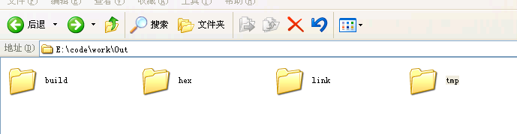

二：

1：把HQ10\Project\User目录下HQ10.mtpj 和 makefile.bat 改名成：HQ10_xxx.mtpj 和 makefile_xxx.bat， xxx标示您的名称代号。

2：打开您改好的mtpj文件。工程中找不到的.c文件，到同名文件夹下找.o文件并代替。

3：工程设置：

A:双击这个: 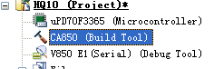

B:进入这个页面: 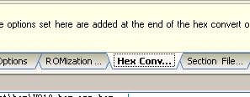

C:将这里改成你定的.bat文件名字，此批处理将在编译完成后自动执行

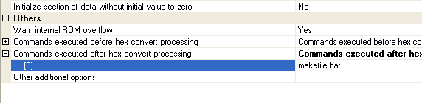

4：修改.bat文件，删除你要打包的源文件，并将.o文件移动到相应文件夹下，并建立一个您的说明文件，申明哪些文件打包及注意事项。

5：CubeSuit和Source Insight工程中,头文件.h全从SRC_User中取到,源文件.c的添加,会开放Src_User文件下的所有。然后如果有要打包的文件，请放入Src_Core中的相应目录，同样工程中.c的文件也从Src_Core添加，编译完成后将.o放入Src_user相应文件夹下。Inc.h中包含的头文件全部从Src_User路径中取。